**Каминская Крыстына Карнеева (Kaminska Krystyna)**

2 сентября 1806 г – крещение (НИАБ 136-13-894, лист 61, №40/1806-р (ориг)).

**НИАБ 136-13-894:** Лист 61. **Метрическая запись №40/1806-р (ориг).**

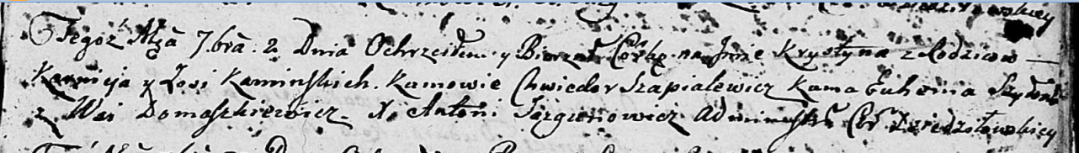

Дедиловичская Покровская церковь. 2 сентября 1806 года. Метрическая запись о крещении.

Kaminska Krystyna – дочь родителей с деревни Домашковичи.

Kaminski Karniey – отец.

Kaminska Zosia – мать.

Szapialewicz Chwiedor – кум.

Szyłowa Euhenia – кума.

Jazgunowicz Antoni – ксёндз.